МИНИСТЕРСТВО НАУКИ И ВЫСШЕГО ОБРАЗОВАНИЯ
РОССИЙСКОЙ ФЕДЕРАЦИИ
федеральное государственное автономное
образовательное учреждение высшего образования
«Самарский национальный исследовательский университет
имени академика С.П. Королева»
(Самарский университет)

Институт информатики и кибернетики
Кафедра ПИАШ

Отчет по лабораторной работе № 3
Дисциплина: «Программная инженерия»

Тема: «Моделирование функциональной
спецификации программного средства»

Выполнил:
Скворцов Никита Сергеевич
Группа: 3203-090401D

ЗАДАНИЕ
1. Исходные данные
– Вариант задания (предоставляется преподавателем);
1. Общий план выполнения работы
- Определить список актеров системы
- Подготовить таблицу актеров системы
- Определить варианты использования
- Подготовить таблицу вариантов использования
- Построить диаграмму вариантов использования
- Разработать детальное описание каждого варианта использования.
Каждый вариант использования должен содержать как минимум один альтерна-тивный поток событий и одно исключение.
При описании вариантов использования необходимо опираться на диаграмму PDOM и словарь данных из лабораторной работы № 1.
Состав и качество описания вариантов использования должны полностью отра-жать функциональность системы.
- Сдать работу преподавателю, защитить отчёт о лабораторной работе и получить зачёт по лабораторной работе.
2. Содержание отчета
Отчет по работе может быть оформлен в произвольной форме и содержать всю необходимую и поясняющую информацию.
- Описание основного назначения ПС
- Диаграмма PDOM и словарь данных из ЛР1.
- Диаграмма вариантов использования.
- Таблица описания актеров системы.
- Таблицы вариантов использования.
- Таблицы с детальными описаниями вариантов использования.

ХОД РАБОТЫ
1. Разрабатываемая система предназначена для автоматизированного контроля и документирования процесса 3D-печати металлом в реальном времени. Система осуществляет непрерывный сбор данных со встроенных датчиков оборудования, анализирует их на соответствие технологическим нормам, оперативно информирует оператора о критических отклонениях с рекомендациями по устранению, а также автоматически формирует полный протокол каждого сеанса печати. Основная цель — исключение влияния человеческого фактора (невнимательность, неполная передача смен) на качество изделий и обеспечение полной прослеживаемости процесса.

- Диаграмма PDOM и словарь данных из ЛР1.
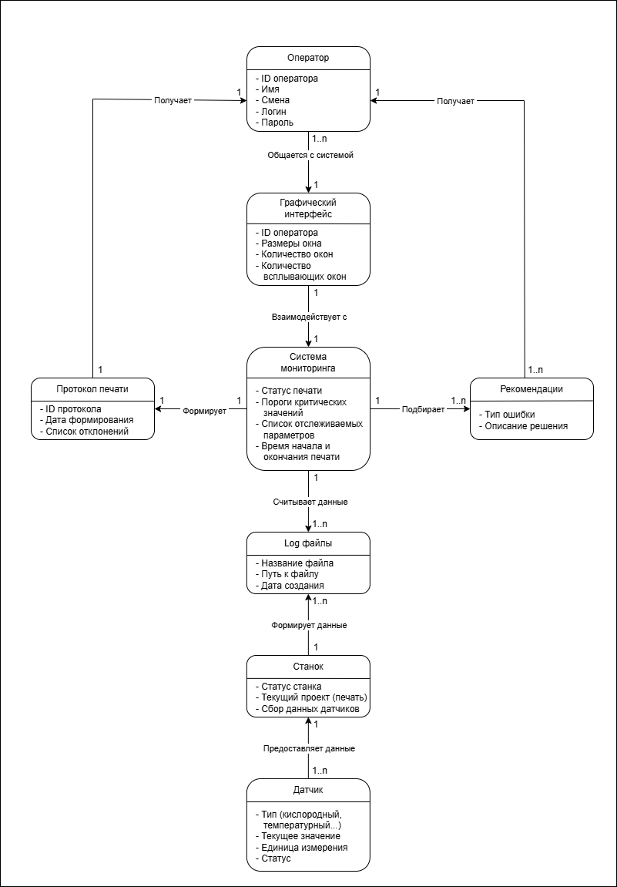
Рисунок 1 – Диаграмма PDOM разрабатываемой системы
Словарь данных:
Оператор взаимодействует с системой мониторинга через графический интерфейс, представляющий собой панель управления с элементами визуализации данных, кнопками управления и областью уведомлений. Оператору доступны функции просмотра текущих показаний датчиков в реальном времени, анализа за всю печать, рекомендации исправления ошибок, при выхода из допустимых значений какого-либо датчика, а также кнопки запроса и экспорта протоколов печати.
Графический интерфейс связан с ядром системы мониторинга, которое непрерывно обрабатывает входящие данные. Интерфейс отображает статус подключения к станку, визуализирует данные с датчиков (таких как значения кислорода, температуры, давления) в виде графиков, а также выводит предупреждающие сообщения.
Система мониторинга выполняет приём и обработку данных, поступающих из log-файлов, которые автоматически генерируются станком в процессе работы. Основные функции системы включают: непрерывное чтение log-файлов, анализ полученных значений на соответствие заданным технологическим нормам, автоматическое обнаружение отклонений, формирование рекомендаций по устранению выявленных проблем на основе встроенной базы знаний, а также итоговое формирование протокола печати по завершении сеанса.
Станок (3D-принтер) — это промышленное оборудование, оснащённое множеством датчиков и собственной системой управления. В процессе печати система управления станка записывает все технологические параметры и события во внутренние log-файлы. Станок является источником данных для системы мониторинга.
Датчик — это измерительное устройство, установленное на станке для контроля конкретного параметра. Каждый датчик отправляет свои показания в систему управления станка, где они фиксируются в log-файлах.
Log-файл — это текстовый или структурированный файл, создаваемый системой управления станка. Он содержит временные метки и соответствующие им значения с датчиков, а также записи о событиях (пуск, останов, ошибки). Система мониторинга считывает и анализирует эти файлы как первичный источник данных.
Протокол печати — это итоговый структурированный отчёт, автоматически генерируемый системой мониторинга по окончании сеанса печати. Он содержит сводную информацию: длительность печати, историю всех зафиксированных отклонений от нормы, применённые рекомендации.
Рекомендация — это инструкции, созданные опытным оператором станка, для решения ошибок. Рекомендации хранятся в базе данных системы.

- Диаграмма вариантов использования.
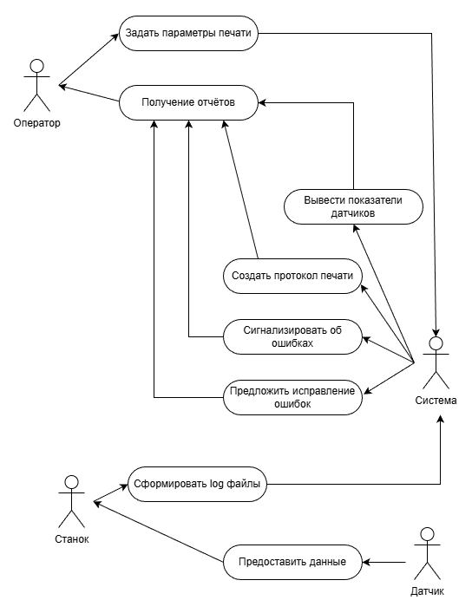
Рисунок 2 – Диаграмма вариантов использования

- Таблица описания актеров системы.
Название | Описание
Оператор | Сотрудник, осуществляющий сменный контроль за работой 3D-принтера. Использующий систему контроля для мониторинга показателей печати, а также получает отчёт об качестве производства изделия.
Система | Разрабатываемая программа, осуществляемая автоматический сбор и анализ данных со станка, формирует протокол печати и обеспечивает выполнение всей бизнес-логики мониторинга.
Станок | 3D-принтер, является первичным источником данных, предоставляя системе мониторинга log-файлы с информацией о своём состоянии и ходе печати.
Датчик | Измерительное устройство, физически входящее в состав станка. Передаёт данные о контролируемых параметрах в систему управления станка.

- Таблицы вариантов использования.
№ | Имя | Описание
1 | Название | Задать параметры печати
1 | Предусловия | Параметры печати заданы
1 | Актеры | Оператор, система
1 | Постусловия | Управляющая программа запущена
1 | Основная задача | Задать параметры для корректного вывода информации УП
2 | Название | Получение отчётов
2 | Предусловия | Ожидание вывода информации
2 | Актеры | Оператор
2 | Постусловия | Получение данных датчиков, решения ошибок (при наличии), протокола печати
2 | Основная задача | Вывод данных сгенерированных УП
3 | Название | Вывести показатели датчиков
3 | Предусловия | Получены показатели датчиков
3 | Актеры | Система
3 | Постусловия | Данные поступают от станка
3 | Основная задача | Передача данных датчиков в реальном времени
4 | Название | Создать протокол печати
4 | Предусловия | Система получила сигнал о завершении печати
4 | Актеры | Система
4 | Постусловия | Система сформировала файл протокола
4 | Основная задача | Протокол печати создан в заданном формате
5 | Название | Сигнализировать об ошибках
5 | Предусловия | Система зафиксировала отклонение параметра от нормы
5 | Актеры | Система
5 | Постусловия | Отправлено аварийное уведомление
5 | Основная задача | Привлечь внимание оператора к нарушению работы станка
6 | Название | Предложить исправление ошибок
6 | Предусловия | В процессе анализа данных выявлено отклонение
6 | Актеры | Система,
6 | Постусловия | Выбрано решение ошибки
6 | Основная задача | Предоставить план действий для устранения ошибки
7 | Название | Сформировать log файлы
7 | Предусловия | Получены данные датчиков со станка
7 | Актеры | Станок, система
7 | Постусловия | Созданы log файлы
7 | Основная задача | Сформированы и предоставлены log файлы
8 | Название | Предоставить данные
8 | Предусловия | Получены данные датчиков
8 | Актеры | Датчик, станок
8 | Постусловия | Передать данные на станок
8 | Основная задача | Сбор данных

- Таблицы с детальными описаниями вариантов использования.
1  1 | Название | Задать параметры печати
1  1 | Описание | Задавать параметры датчиков для данной печати с коррекцией особенности процесса
1  1 | Цель | Задать параметры для корректного вывода информации УП
1  1 | Актёры
1  1 | 1 | Оператор (Инициатор)
1  1 | 2 | Система (Участник)
1  1 | Предусловия | Параметры печати заданы
1  1 | Постусловия | Управляющая программа запущена
1  1 | 1 | Оператор открывает меню редактирования диапазона нормальной работы датчиков
1  1 | 2 | Редактирует и сохраняет диапазон для данной печати
1  1 | 3 | УП получат правки по печати
1  1 | 4 | Уп отслеживает данные по новым правкам
1  1 | Альтернативы | Неправильное задание параметров
1  1 | Исключения
2 | Название | Получение отчётов
2 | Описание | Сбор и вывод оператору важной информации по печати, такой как: данные датчиков в реальном времени, сигнализация и решение ошибок при их возникновении, протокола печати
2 | Цель | Вывод данных сгенерированных УП
2 | Актёры
2 | 1 | Оператор (Участник)
2 | Предусловия | Ожидание вывода информации
2 | Постусловия | Получение данных датчиков, решения ошибок (при наличии), протокола печати
2 | 1 | Получение важной информации
2 | 2 | Сохранение её
2 | 3 | Предоставление доступа оператору к информации
2 | Альтернативы | Оператор отклонил отчёт об рекомендациях исправления ошибок
2 | Исключения
3 | Название | Вывести показатели датчиков
3 | Описание | Оформление и передача данных датчиков в реальном времени
3 | Цель | Передача данных датчиков в реальном времени
3 | Актёры
3 | 1 | Система (Инициатор)
3 | Предусловия | Получены показатели датчиков
3 | Постусловия | Данные поступают от станка
3 | 1 | Сбор данных датчиков
3 | 2 | Формирование для наглядного использования
3 | 3 | Передача данных
3 | Альтернативы
3 | Исключения
4 | Название | Создать протокол печати
4 | Описание | Создание и формирования файла протокола качества изготовления изделия по окончанию печати
4 | Цель | Протокол печати создан в заданном формате
4 | Актёры
4 | 1 | Система (Инициатор)
4 | Предусловия | Система получила сигнал о завершении печати
4 | Постусловия | Система сформировала файл протокола
4 | 1 | Получение сигнала об окончании печати
4 | 2 | Анализ данных на наличие отклонений
4 | 3 | Формирование отчёт печати
4 | Альтернативы
4 | Исключения
5 | Название | Сигнализировать об ошибках
5 | Описание | Анализ данных на отклонение норм и сигнализация при их отклонениях
5 | Цель | Привлечь внимание оператора к нарушению работы станка
5 | Актёры
5 | 1 | Система (Инициатор)
5 | Предусловия | Система зафиксировала отклонение параметра от нормы
5 | Постусловия | Отправлено аварийное уведомление
5 | 1 | Анализ данных на наличие отклонений
5 | 2 | Отправление уведомления об ошибке
5 | Альтернативы | Ошибки не найдены
5 | Исключения
6 | Название | Предложить исправление ошибок
6 | Описание | При инициации ошибки подбор возможного решения и предоставления его
6 | Цель | Предоставить план действий для устранения ошибки
6 | Актёры
6 | 1 | Система (Инициатор)
6 | Предусловия | В процессе анализа данных выявлено отклонение
6 | Постусловия | Выбрано решение ошибки
6 | 1 | Анализ данных на наличие отклонений
6 | 2 | Анализ условий возникновения ошибки
6 | 3 | Сравнение и выбор возможного решения
6 | 4 | Уведомление об найденном решении
6 | Альтернативы | Ошибок не было
6 | Исключения
7 | Название | Сформировать log файлы
7 | Описание | Сформировать log файлы в котором располагаются данные датчиков
7 | Цель | Сформированы и предоставлены log файлы
7 | Актёры
7 | 1 | Станок (Инициатор)
7 | 2 | Система (Участник)
7 | Предусловия | Получены данные датчиков со станка
7 | Постусловия | Созданы log файлы
7 | 1 | Получение данных датчиков
7 | 2 | Формирование log файлов
7 | 3 | Отправка системе файлов для дальнейшего анализа
7 | Альтернативы
7 | Исключения
8 | Название | Предоставить данные
8 | Описание | Предоставление данных для дальнейшего анализа
8 | Цель | Сбор данных
8 | Актёры
8 | 1 | Датчик (Инициатор)
8 | 2 | Станок (Участник)
8 | Предусловия | Получены данные датчиков
8 | Постусловия | Передать данные на станок
8 | 1 | Получение данных с датчиков в реальном времени
8 | 2 | Предварительная обработка данных
8 | 3 | Отправка данных
8 | Альтернативы | Поломка датчика
8 | Исключения

ЗАКЛЮЧЕНИЕ
В результате выполнения лабораторной работы была построена диаграмма вариантов использования, а также выполнено описание актеров и вариантов, использованных в ней.

